

13. Anexo: Plagas reglamentadas

Pantoea stewartii subsp. stewartii

Julio 2023

Tabla de contenido

1. Descripción técnica de la plaga 2
1.1 Denominación de la enfermedad 3
1.1.1 Agente etiológico 3
1.2 Hospedantes / Especies afectadas 3
1.3 Ciclo de la enfermedad 4
1.3.1 Transmisión y supervivencia 4
1.3.2 Incidencia 6
1.3.3 Síntomas asociados a los distintos órganos y estadios fenológicos 6
1.3.3.1 Etapa 1: Estado de plántula 1
1.3.3.2 Etapa 2: Estado de panoja 1
1.3.4 Comportamiento y distribución en los lotes 1
1.3.5 Similitudes con otros patógenos 1
2. Bibliografía 1
3. Anexo: Figuras 1

1. Descripción técnica de la plaga

1.1 Denominación de la enfermedad

Español: Marchitamiento bacteriano del maíz, Enfermedad de Stewart del maíz
Inglés: bacterial leaf blight of maize, bacterial wilt of maize, jackfruit bronzing, Stewart's disease, Stewart's wilt of maize.

1.1.1 Agente etiológico
Nombre preferido: Pantoea stewartii subsp. stewartii (Smith) Mergaert, Verdonck & Kersters

Sinonimia: Aplanobacter stewartii
Bacterium stewartii
Erwinia stewartii
Pseudomonas stewartii
Xanthomonas stewartii

Categorización taxonómica:
Clase: Gammaproteobacteria
Orden: Enterobacterales
Familia: Enterobacteriaceae
Género y especie: Pantoea stewartii
Subespecie: stewartii

1.2 Hospedantes / Especies afectadas
Todos los tipos de maíz (Zea mays) son hospedantes de Pantoea stewartii subsp. stewartii (CABI, 2020), especialmente maíz dulce, también variedades susceptibles de maíz dentado y cultivares para popcorn e industria. Maíces híbridos pueden ser resistentes a la primera fase de la enfermedad (marchitez), pero ser susceptibles a la segunda fase (tizón foliar) (ANPROS, 2020).
Se presenta en forrajeras Poaceas como Tripsacum dactyloides, Zea americana (CABI y ANPROS 2020) y también varias malezas Poaceas han demostrado actuar como hospedantes asintomáticos de la bacteria (ANPROS, 2020), incluyendo Coix lacryma-jobi, Dactylis glomerata, Euchlaena perennis y Schlerachne punctata (CABI, 2020).

1.3 Ciclo de la enfermedad

1.3.1 Transmisión y supervivencia
Pantoea stewartii subsp. stewartii sobrevive en plantas hospederas vivas, insectos vectores y semillas. No hay evidencia de que la bacteria sea capaz de invernar en el suelo o en los residuos de cultivos (CABI, 2020).
La vía de dispersión a grandes distancias es la semilla (CIMMYT, 2004; Paliwal, 2001; CABI, 2020; ANPROS, 2020). Sin embargo, en términos del comercio internacional de semillas para plantar, la probabilidad de introducir (entrada y establecimiento) Pantoea stewartii a una nueva área, como resultado de la transmisión por semilla, es mucho más baja que la reportada previamente por la literatura entre los años 1940 y 1990 (Pataky, 2003).
Las plantas de maíz son infectadas como resultado de las heridas causadas por los insectos vectores al alimentarse, que sirven como puntos de entrada para el patógeno (De León, 1984, CIMMYT, 2004 y Paliwal, 2001).
El coleóptero del maíz, Chaetocnema pulicaria, es su principal vector (De León, 1984; CIMMYT, 2004: CABI, 2020; ANPROS, 2020) y es muy importante en la diseminación de Pantoea stewartii subsp. stewartii ya que después de adquirir la bacteria puede transportarla y transmitirla durante toda su vida (ANPROS, 2020).
El patógeno pasa el invierno en el tracto alimentario de C. pulicaria, inverna en el suelo en restos de maíz y abono animal, luego emerge de la hibernación y se alimenta de plantas jóvenes de maíz, permitiendo que la bacteria se transmita de un ciclo a otro de cultivo (CABI, 2020, CIMMYT, 2004).
Cabe destacar que el coléoptero Chaetocnema pulicaria está ausente en Argentina (SINAVIMO, 2020).
Otros vectores posibles son Diabrotica undecimpunctata howardi (larva y adulto), Chaetocnema denticulata, larva de Delia platura, Agriotes mancus, Phyllophaga sp. y larva de Diabrotica longicornis barberis (ANPROS, 2020).
Como no se ha probado la supervivencia del patógeno dentro de los otros insectos vectores conocidos, de un ciclo a otro de cultivo, se cree que la importancia de su diseminación radica principalmente dentro del ciclo de cultivo, intra e interplanta.
Según fuentes del SENASA Perú Chaetocnema denticulata, Chaetocnema pulicaria y Agriotes mancus se encuentran ausentes en este país, mientras que Diabrotica undecimpunctata howardi y Delia platura están presentes. Según la información proporcionada por la ONPF Argentina, el Laboratorio Vegetal ha analizado muestras para la detección de Pantoea stewartii pv. stewartii desde hace más de 10 años, sin encontrar resultados positivos en ninguno de los casos analizados.
Los primeros estudios sobre la ubicación de Pantoea stewartii subsp. stewartii en los tejidos de las semillas indicaron que el patógeno estaba presente en el endospermo, pero no en la cubierta de la semilla. El patógeno se recuperó de las semillas hasta 5 meses después de la cosecha, y en un estudio sobrevivió más tiempo en maíz almacenado a bajas temperaturas, pero desapareció después de 200-250 días de almacenamiento a 8-15 °C (CABI, 2020).
Se ha investigado la relación entre la gravedad de la infección de la planta y la infección de la semilla. La transmisión en semillas de Pantoea stewartii subsp. stewartii está estrechamente asociado con la gravedad de la infección de la planta madre, que está relacionada con la susceptibilidad o resistencia de la misma. Sobre la base de evaluaciones recientes de las tasas de transmisión de planta a semilla y de semilla a plántula, la probabilidad de transmisión P. stewartii subsp. stewartii en semilla es extremadamente remota cuando la semilla se produce en plantas parentales resistentes o moderadamente resistentes, ya que la resistencia restringe el movimiento de P. stewartii subsp. stewartii en el sistema vascular de las plantas y evita que la planta se infecte sistémicamente (CABI, 2020; Pataky, 2003).
Conforme Petaky (2003), la transmisión de planta a semilla es menor al 0.3% para plantas moderadamente resistentes y menor al 0.03% para plantas resistentes. Cuando las plantas susceptibles se infectan sistémicamente a través de métodos naturales, la transmisión de planta a semilla es de aproximadamente el 10% o menos. Por lo tanto, es probable que pocos lotes de semillas tengan 35% o más de granos infectados que hayan dado lugar a las tasas más altas de transmisión de semilla a plántula. La transmisión de semilla a plántula probablemente sea muy baja (por ejemplo, menos del 0.06%) para semillas con menos del 10% de granos infectados, si es que Pantoea stewartii se transmite en estas semillas.
En el mismo sentido, CABI (2020) hace referencia a las estimaciones máximas de infección de la semilla que fueron, para los híbridos clasificados como resistentes de 0,024%, para los híbridos con reacciones moderadas al marchitamiento de Stewart de 0,19%, y para los híbridos con reacciones susceptibles de 11,6% (adaptado de CABI, 2020).
Petaky (2003) basado en trabajos recientes, sostiene que es evidente que la transmisión de E. stewartii por semillas se produce a tasas mucho más bajas que las registradas en la primera mitad del siglo. En los híbridos y endogámicos de maíz modernos con niveles mejorados de resistencia del hospedante, la transmisión de Pantoea stewartii por semillas es muy baja, si es que ocurre.

1.3.2 Incidencia
De acuerdo con Pataky & Ikin (2003), la bacteria no posee limitaciones ambientales para su desarrollo, las condiciones favorables para el crecimiento del maíz también lo son para la bacteria. Sin embargo, lo que sí puede afectar la incidencia de la enfermedad es la actividad del vector.
De acuerdo a la información suministrada por el Sistema Nacional Argentino de Vigilancia y Monitoreo de Plagas (SINAVIMO) el principal vector de la enfermedad C. pulicaria no está presente en Argentina.

1.3.3 Síntomas asociados a los distintos órganos y estadios fenológicos
La gravedad de la infección y el grado relativo de resistencia o susceptibilidad de una planta se asocian con el movimiento intraplanta de Pantoea stewartii subsp. stewartii. En plantas con reacciones altamente susceptibles, la infección es sistémica y la bacteria se puede aislar de los tejidos de toda la planta, incluida la semilla. En plantas con reacciones resistentes, la bacteria generalmente se restringe a los tejidos cercanos al sitio de la infección, es decir, las heridas por las que se alimentan los insectos (CABI, 2020) y alrededor de estos puntos de entrada se desarrollan los primeros síntomas (CIMMYT, 2004, De León, 1984 y Paliwal, 2001).
La enfermedad posee 2 etapas o fases, que se diferencian por el momento en que ocurre la infección.

1.3.3.1 Etapa 1: Estado de plántula
La infección ocurre durante los estados iniciales de desarrollo de la planta (De León, 1984 y Paliwal, 2001). Cuando los cultivares susceptibles se infectan como plántulas, la Enfermedad de Stewart del maíz se distingue por la presencia de síntomas observables como lesiones alargadas y acuosas con márgenes irregulares u ondulados a lo largo de las hojas (CABI, 2020, CIMMYT, 2004, De León, 1984 y Paliwal, 2001). Luego continúa desarrollándose a lo largo de las nervaduras (Figura 1) (De León, 1984) y adquieren un color amarillo claro con márgenes irregulares (Figura 2) (CIMMYT, 2004).
La infección sistémica ocurre en cultivares susceptibles y moderadamente susceptibles y los síntomas foliares distintivos se evidencian en las hojas nuevas que emergen del verticilo de la planta (CABI, 2020). En ataques severos, finalmente las lesiones se fusionan causando una necrosis total de la hoja, las plántulas infectadas muestran un crecimiento anormal, se marchitan y a menudo mueren poco después de florecer (De León, 1984 y Paliwal, 2001).
Las infecciones sistémicas en estado de plántulas y estados vegetativos causan retraso del crecimiento y desarrollo de la planta, se verá retrasada la polinización y estas plantas rara vez llegan a estado reproductivo (ANPROS y CABI, 2020). Las plantas gravemente infectadas no producen mazorcas (CIMMYT, 2004), muestran un crecimiento anormalmente débil y mueren al florecer o inmediatamente después (Paliwal, 2001).
Si las plantas sobreviven a la infección, estarán tan retrasadas que no ocurrirá polinización o la semilla no madurará en la época indicada (ANPROS, 2020) y las que llegan a formar semilla, producen espigas pequeñas, estériles o con formación de grano deficiente (CIMMYT, 2004). A su vez, la panoja será blanquecina y de aspecto débil (ANPROS, 2020) o podrá producirse una panoja prematura, blanqueada y muerta (CABI, 2020).
También, cuando la infección es sistémica pueden formarse caries en los tallos cerca de la línea del suelo, y en casos de infección grave, el exudado bacteriano puede supurar a través de los estomas de las cáscaras internas. La superficie de los granos envueltos puede luego cubrirse con limo bacteriano (CABI, 2020).
Una infección al final del ciclo de cultivo puede causar necrosis foliar grave pero no marchitez (Figura 5) (CIMMYT, 2004).
El uso de semillas sanas y de variedades resistentes puede controlar esta enfermedad (Paliwal, 2001). El impacto de Pantoea stewartii subsp. stewartii en la producción de maíz ha disminuido gracias al uso de líneas híbridas resistentes, sin embargo, todavía se cultivan híbridos susceptibles debido a sus deseables cualidades agronómicas (CABI, 2020).
En los cultivares resistentes, los síntomas generalmente se limitan a 2-3 cm alrededor de las heridas que producen los vectores cuando se alimentan y la infección sistémica ocurre raramente. Si la infección de las plántulas ocurre dentro de una semana de la emergencia, los tallos principales pueden morir, lo que da como resultado un crecimiento profuso de macollos (CABI, 2020).

1.3.3.2 Etapa 2: Estado de panoja
Después de la infección inicial, la infección puede llegar al tallo. La fase de tizón foliar de la marchitez de Stewart ocurre después de que se forma la panoja y las infecciones que no fueron detectadas en la primera fase, serán claramente observadas durante los estados reproductivos R2-R3 (ANPROS y CABI, 2020).
La bacteria se multiplica y se mueve en el xilema de las plantas (CABI, 2020), tapando los vasos y causando la aparición de síntomas en hojas (Figura 3) (Mezzalama, 2016), y provocando achaparramiento, marchitez y muerte de la planta (Figura 4) (De León, 1984, Paliwal, 2001 y CIMMYT, 2004).
Los síntomas de las hojas son similares a los de la fase de marchitez de las plántulas (CABI, 2020) y se caracteriza por el atizonamiento de las hojas inicialmente y después de la panoja. Aparecen rayas de color verde pálido a amarillo, irregulares, cortas a largas y se desarrollan a lo largo de las nervaduras. El tejido sintomático muere y se vuelve de color pajizo a marrón (marchitez lineal) (ANPROS y CABI 2020).
Los síntomas foliares se originan a causa de las heridas por alimentación de los vectores. Al igual que los síntomas foliares de la fase de marchitez de la plántula, los tejidos necróticos pueden extenderse a toda la longitud de las hojas o los síntomas pueden limitarse a unos pocos centímetros dependiendo de la resistencia o susceptibilidad del cultivar (CABI, 2020).
Si bien las plantas no mueren en esta fase, la muerte prematura de las hojas debido al marchitamiento de Stewart predispone a la planta debilitada a la pudrición del tallo y la reducción de los rendimientos (ANPROS y CABI, 2020).

1.3.4 Comportamiento y distribución en los lotes
El comportamiento de Pantoea stewartii subsp. stewartii y su distribución en los lotes está estrechamente relacionado con su forma de dispersión. Cuando la bacteria ingresa con la semilla, en una primera instancia se evidencia un patrón de manchones aislados con plantas sintomáticas. En presencia de un vector, la bacteria se diseminará rápidamente por el lote, volviéndose uniforme la manifestación de síntomas en las plantas.

1.3.5 Similitudes con otros patógenos
Los síntomas foliares necróticos de las fases de marchitez de las plántulas y de la marchitez de Stewart pueden parecerse a las lesiones múltiples y fusionadas del tizón de la hoja del maíz del norte (NCLB), causado por Exserohilum turcicum (t. Setosphaeria turcica). Un simple examen microscópico del tejido foliar en busca de exudado bacteriano puede diferenciar fácilmente la marchitez de Stewart y las lesiones NCLB (CABI, 2020).
Las plántulas marchitas por Pantoea stewartii subsp. stewartii también pueden parecerse a plantas que sufren marchitez de plántulas por hongos, daño por insectos, estrés por sequía o deficiencia nutricional. El exudado bacteriano del tejido foliar sintomático también es un método de diagnóstico simple para diferenciar la fase de marchitez de las plántulas de la sequía u otros tipos de estrés de las plántulas (CABI, 2020).

2. Bibliografía
ANPROS, 2020. Asociación Nacional de Productores de Semillas de Chile. http://www.anproschile.cl/wp-content/uploads/2018/10/Erwinia-stewartii.pdf
CABI, 2020. Invasive Species Compendium. https://www.cabi.org/isc/datasheet/21939
CIMMYT, 2004. Enfermedades del maíz: una guía para su identificación en el campo. Cuarta edición. México,D.F.: Programa de Maíz del CIMMYT.
De León, C. 1984. Enfermedades del Maiz. Una Guía para su Identificación en el Campo. Centro Internacional de Mejoramiento de Maíz y Trigo (CIMMYT). 3ra. Edición.
EPPO Global Database, 2020. https://gd.eppo.int/taxon/ERWIST
INTA, 2016. Boletín Fitopatológico Nº 1 – Maíz. ALERTA: el “lunar blanco” afecta a los maíces de Entre Ríos y de la región pampeana. Causas no determinadas. INTA. Centro Regional Entre Ríos - Estación Experimental Agropecuaria Paraná. https://inta.gob.ar/sites/default/files/inta_boletin_no1_lunar_blanco_formento_0.pdf
Mezzalama, M. 2016. Enfermedades bacterianas asociadas a semilla de maíz y trigo. Laboratorio de Sanidad de Semillas. México.
Paliwal, R.L. 2001. El maíz en los trópicos: Mejoramiento y producción. Ripusudan L. Paliwal, Ex-director Programa de Maíz, CIMMYT. Grupo de Cultivos Alimentarios Extensivos. Servicio de Cultivos y Pastos. Dirección de Producción y Protección Vegetal de la FAO. Roma, 2001.
Pataky, J. & Ikin, R. 2003. Pest Risk analysis. The risk of introducing Erwinia stewartii in maize seed. ISF Secretariat, Switzerland.
SINAVIMO 2020. Sistema Nacional Argentino de Vigilancia y Monitoreo de Plagas. SENASA. https://www.sinavimo.gov.ar/plaga/chaetocnema-pulicaria
UNC, 2020. Facultad de Ciencias Agropecuarias. Universidad Nacional de Córdoba. Departamento de Protección Vegetal, Fitopatología. https://www.extension.umn.edu/agriculture/crop-diseases/corn/holcusspot.html

3. Anexo: Figuras

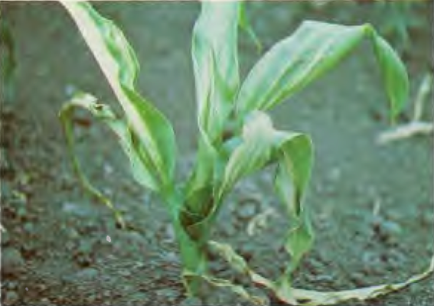
Figura 1: Mancha acuosa continúa desarrollándose a lo largo de las nervaduras (De León, 1984).

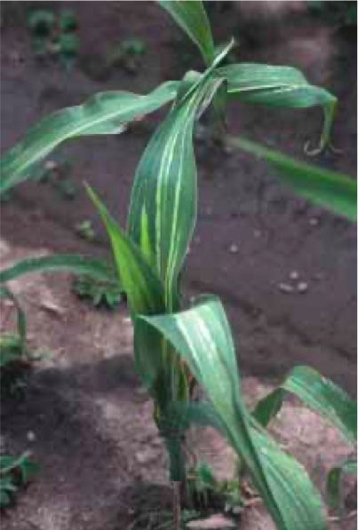
Figura 2: Lesiones de aspecto acuoso, con un margen irregular a lo largo de las nervaduras; a menudo se tornan amarillas y se extienden hacia el tallo (CIMMYT, 2004).

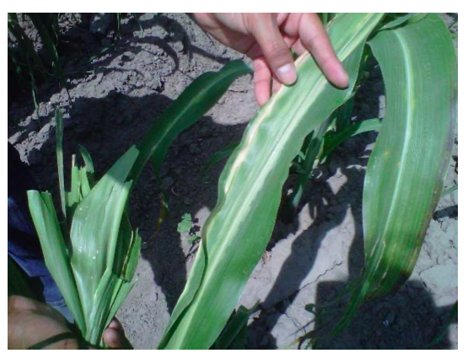
Figura 3: Infección sistémica en plantas en campo (Mezzalama, 2016).

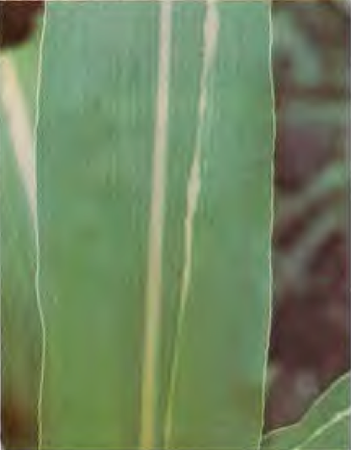
Figura 4: El daño puede diseminarse sistemáticamente en el tallo y causar el marchitamiento total de la planta (De León, 1984).

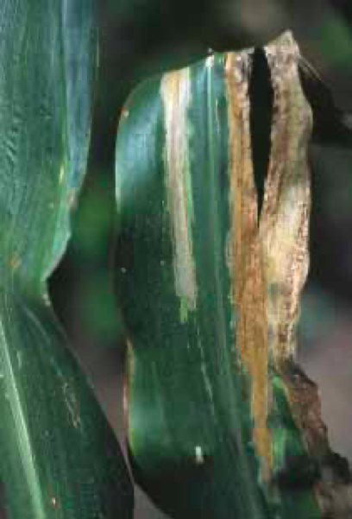
Figura 5: La infección al final del ciclo de cultivo causa necrosis foliar grave pero no marchitez (CIMMYT, 2004).

(a)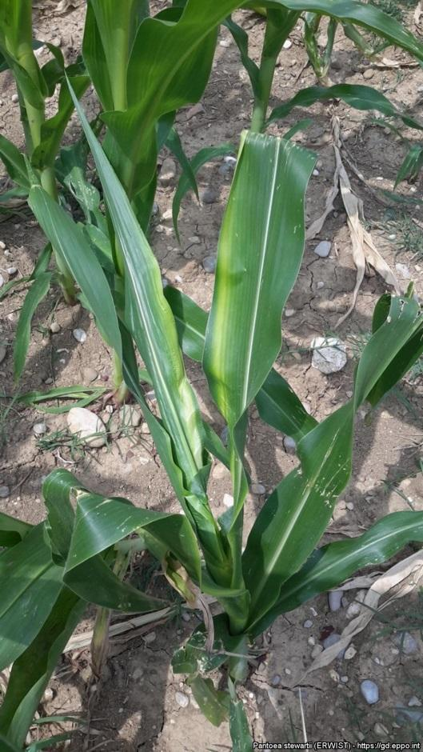 (b) 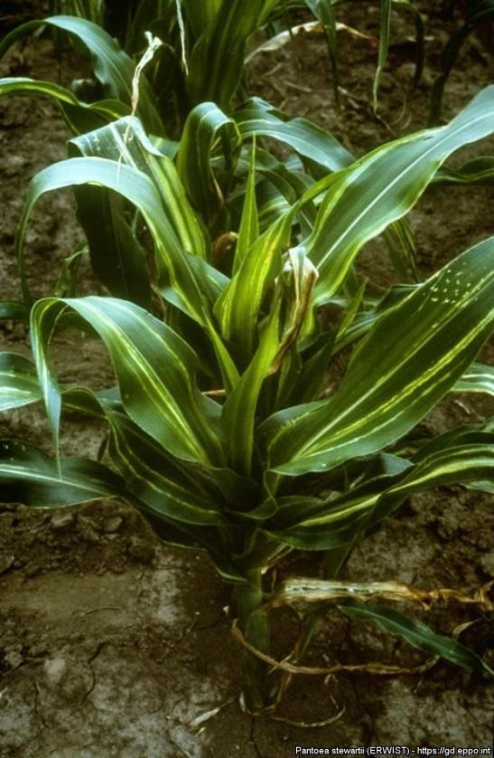
(c) 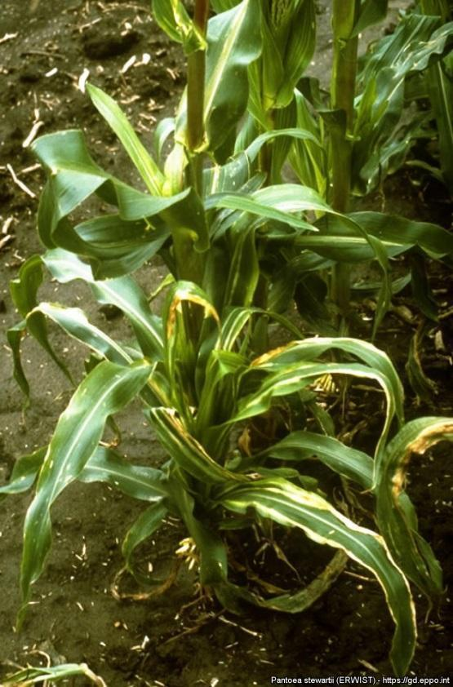
Figura 6: Plantas de maíz infectadas con Pantoea stewartii subsp. stewartii presentando acortamiento de entrenudos, en etapa inicial de cultivo con manchas acuosas (a), cloróticas (b) y en estadío más avanzado con manchas necróticas (c) (EPPO, 2020).

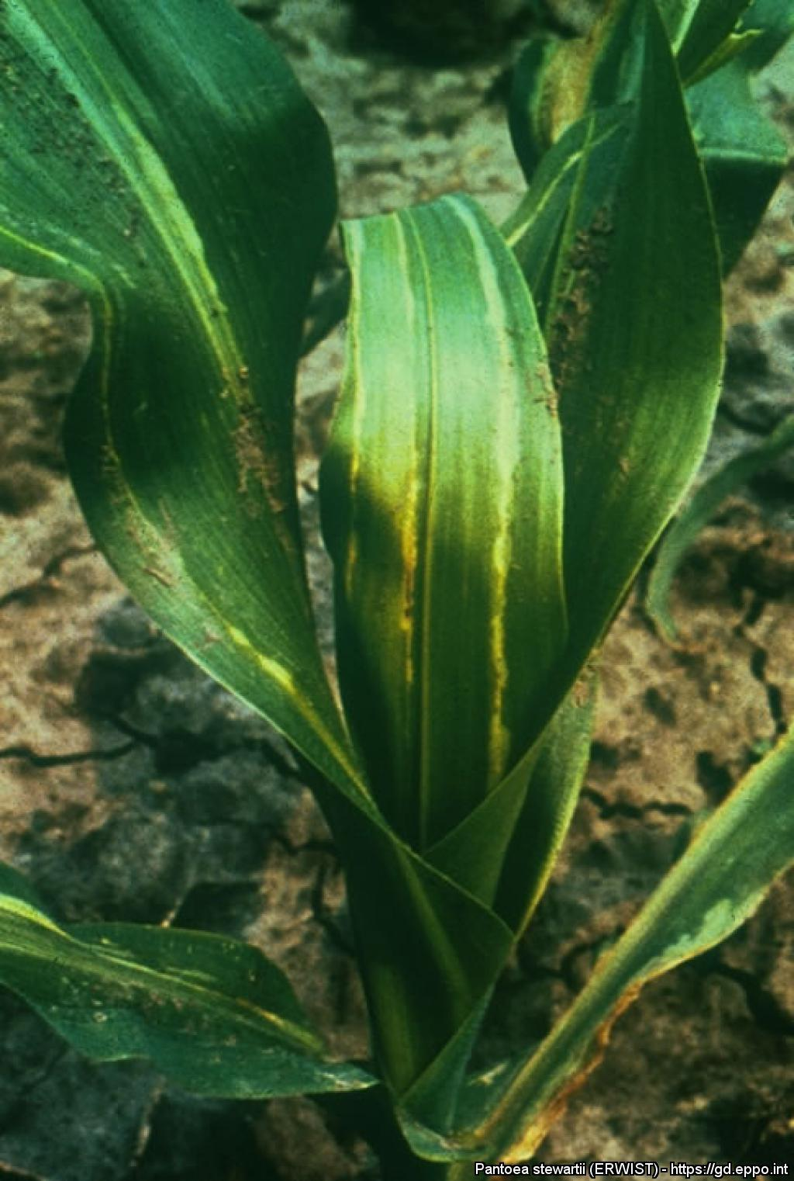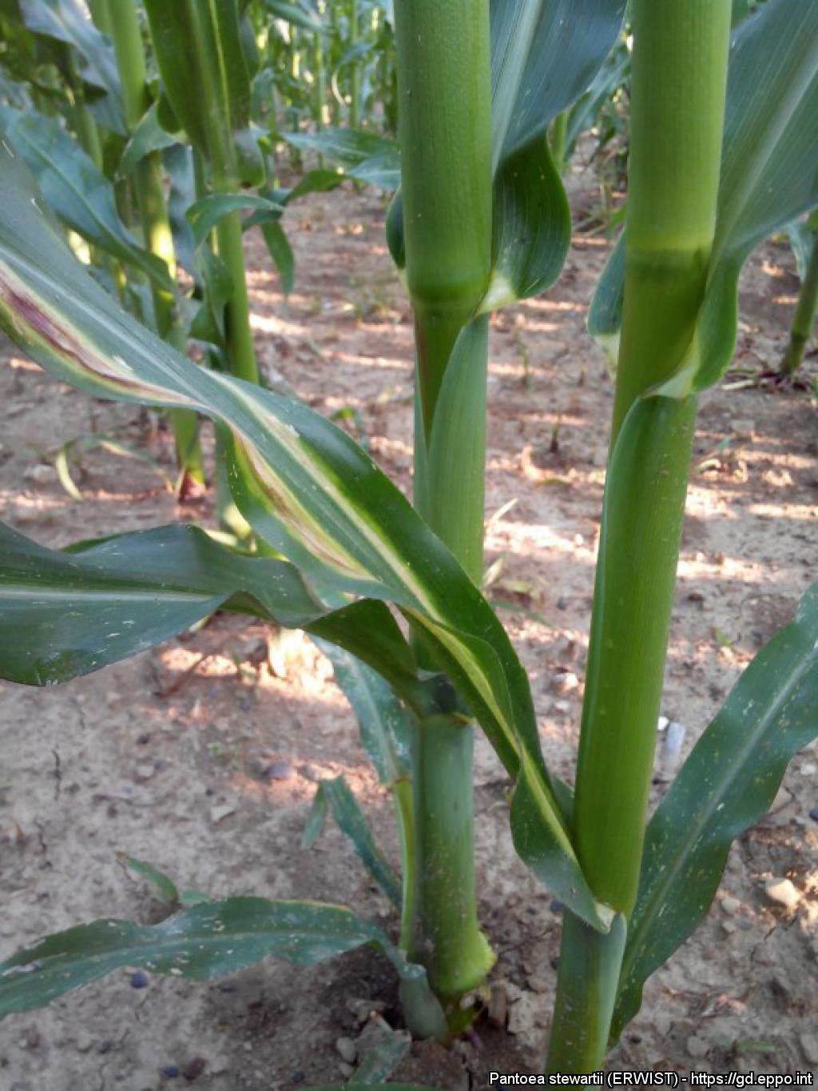
Figura 7: Planta de maíz exhibiendo síntomas de Pantoea stewartii subsp. stewartii en hoja (EPPO, 2020).

